**BEGINNER GOLANG**

**ACTIVITY PERTEMUAN 2**

**(VARIABEL, TIPE DATA, KONVERSI DATA, KONSTANTA, DEFER, DAN OPERATOR PADA GOLANG)**

**LEMBAR JAWABAN**

Nama : Ali Akbar Said

NPM : 50421119

Hari / Tanggal : Jumat, 14 Maret 2023

Shift ke- : 0

**SS-an Input-Output Act A Bagian A**

1. **Output 1**

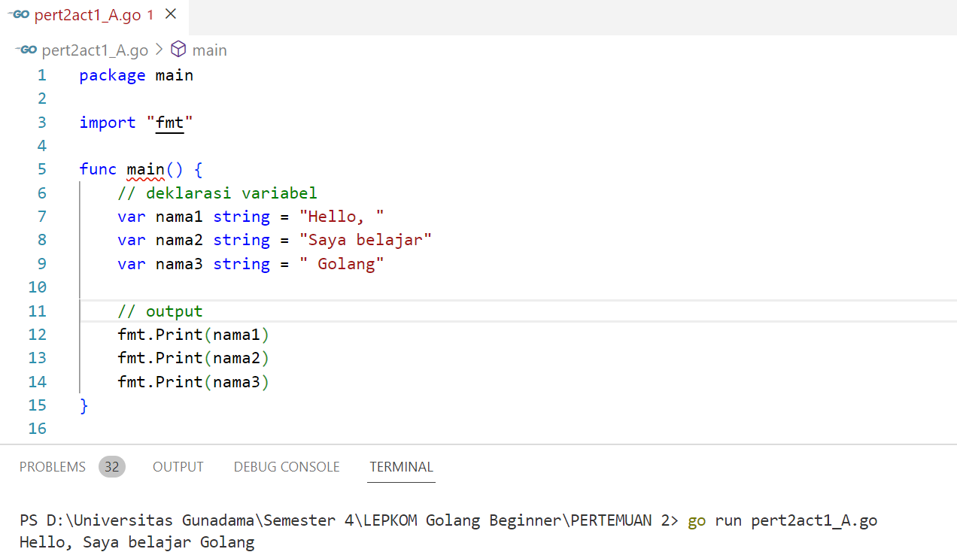

1. **Output 2**

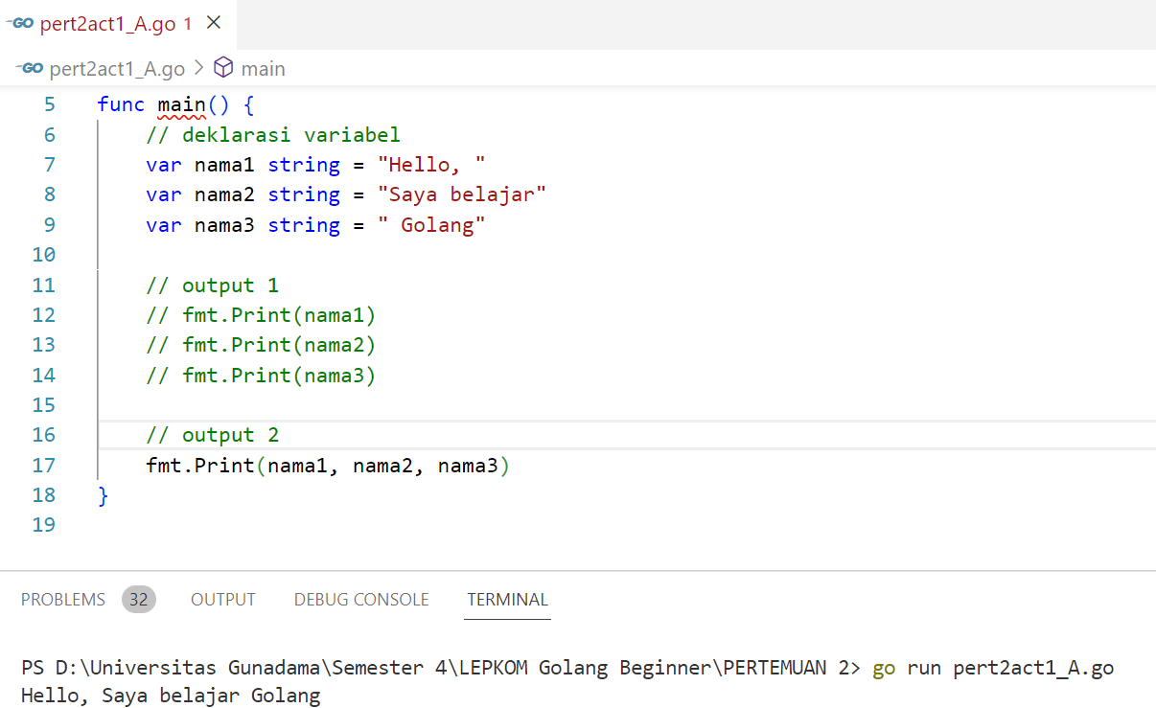

**SS-an Input-Output Act A Bagian B**

1. **Output 1**

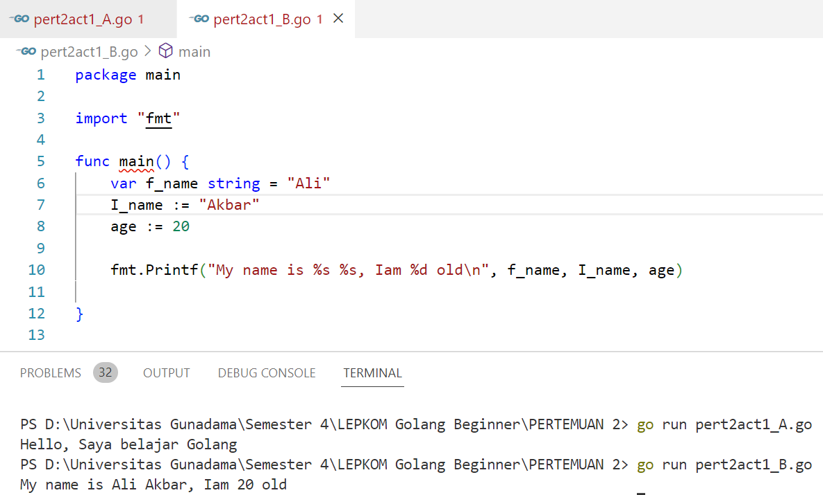

1. **Output 2**

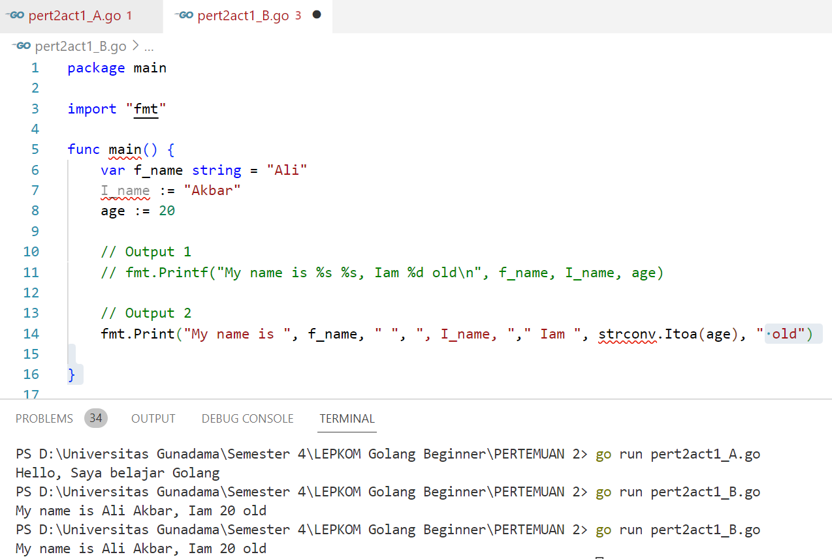

**SS-an Input-Output Act B**

1. **Output 1 (float64)**

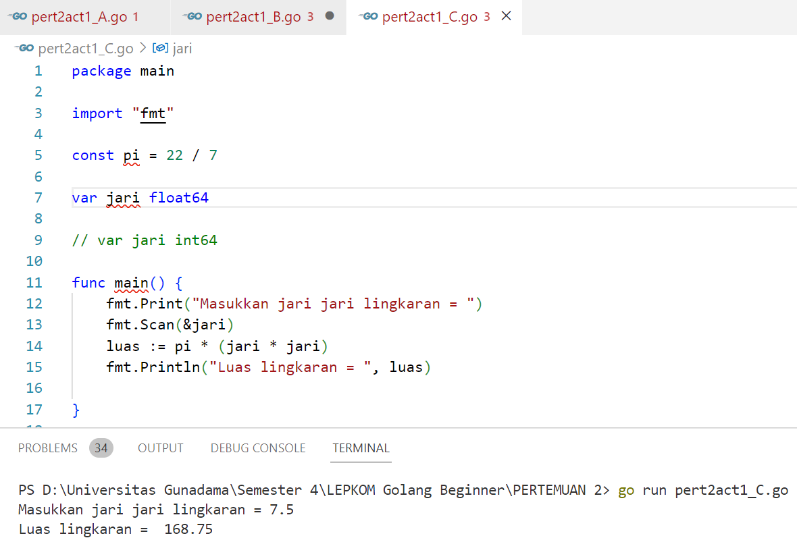

1. **Output 2 (int64)**

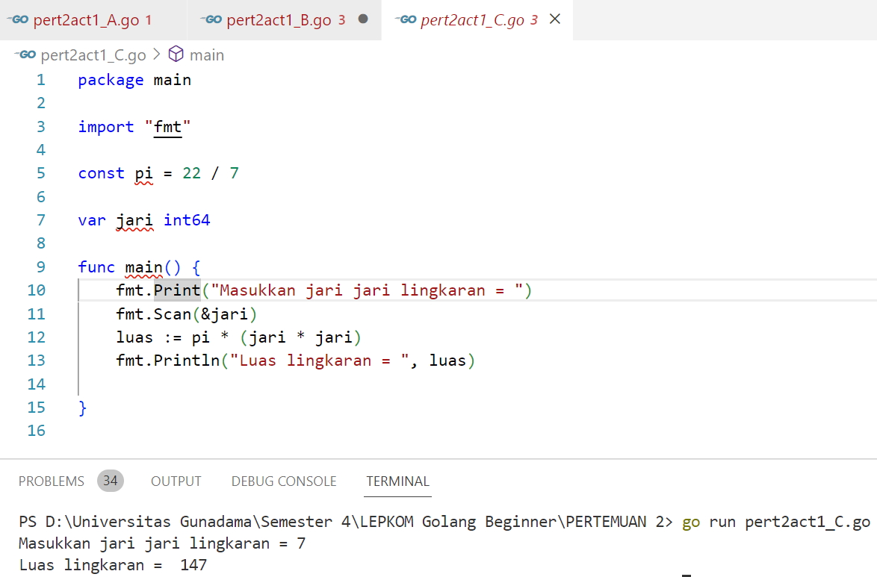

* **Alasan:**

Float64 digunakan untuk keluaran data desimal, sedangkan int64 untuk keluaran bilangan bulat.

**SS-an Input-Output Act C**

1. **Output 1 (float64)**

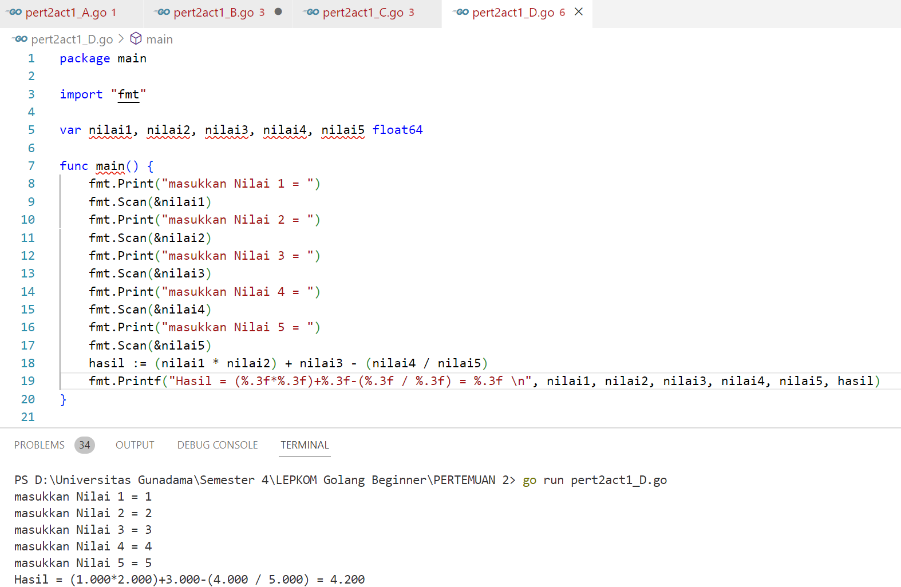

1. **Output 2 (int64)**

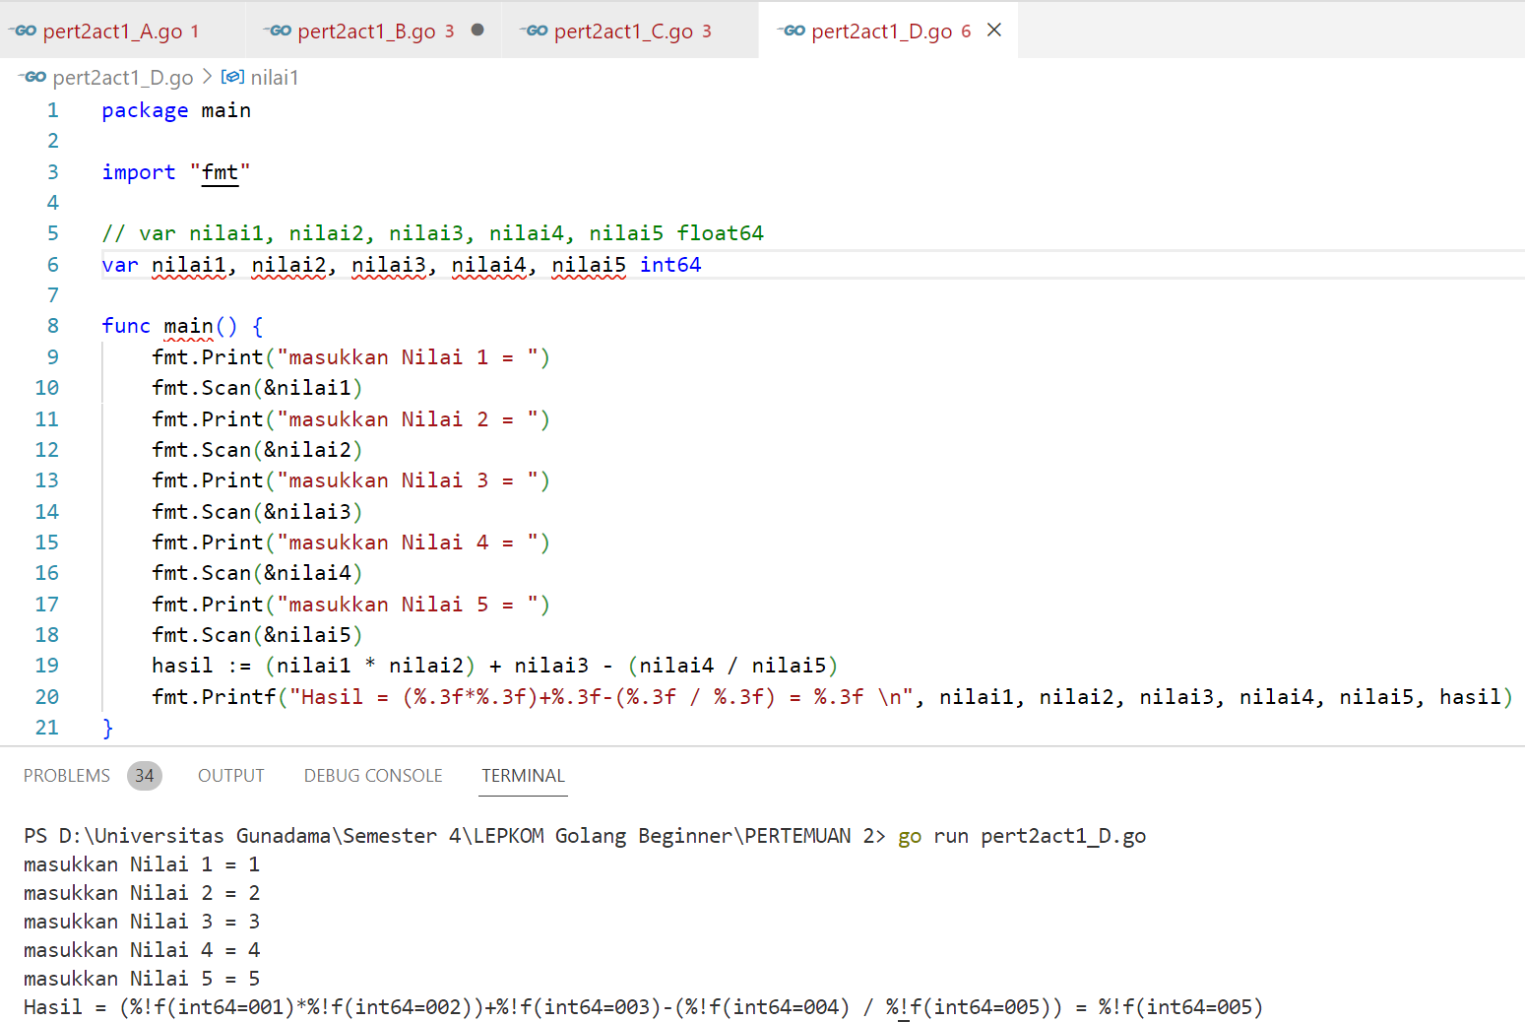

* **Alasan:**

int64 error saat dijalankan karena dalam operasi mengandung nilai desimal, tidak sesuai fungsi int64 yaitu untuk operasi bilangan bulat saja.

**Output Act D**

